1、输入网址：
http://221.224.13.42:9070/bes/#/sz/login，进入苏州市特种设备云平台首页
若已有账号的请登录可直接使用(账号：统一社会信用代码，初始密码：qy2020或者Qiye@2022)，
若无账号，请点击注册账号；
遗失密码的请拨打咨询电话:66600683 申请重置密码。

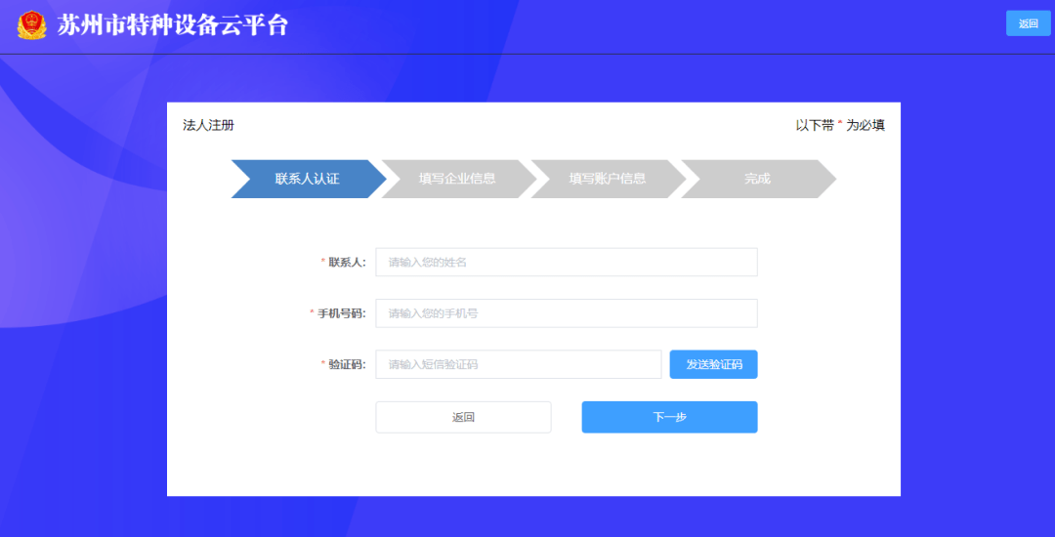
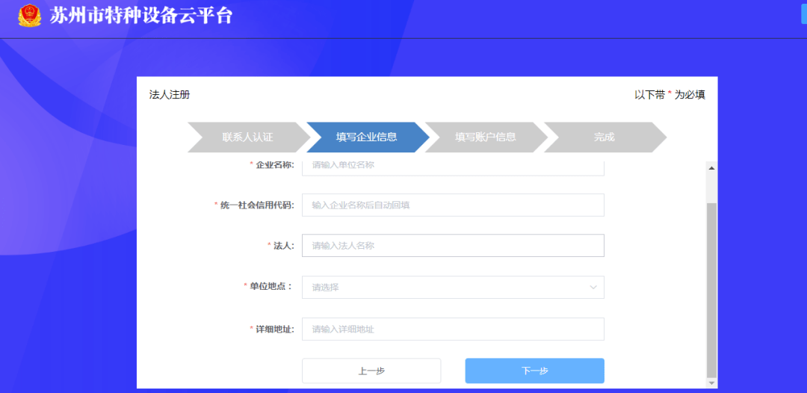
2、按照注册步骤，首先填写联系人以及手机号码验证，（ 注意：江苏省外的手机号有时会出现接收不到验证码，可以先用江苏省内手机号注册账号，然后登录账号在单位管理模块修改单位联系人以及联系方式）点击下一步。
3、按图示填写企业信息。

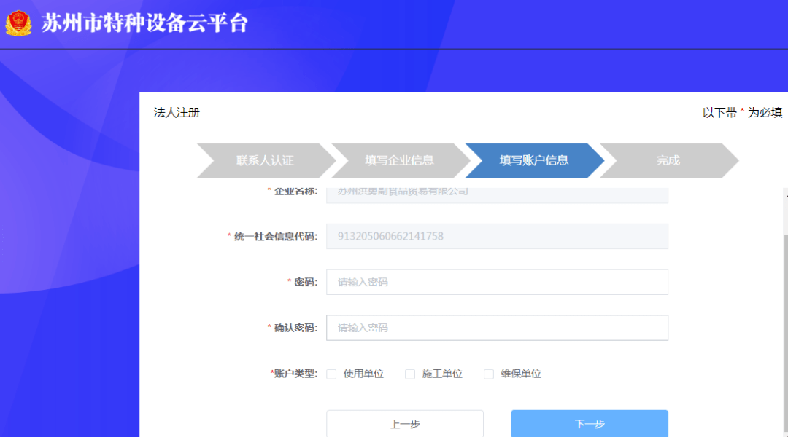
4、按图示填写账户信息，此处注意根据单位实际勾选账户类型，避免发生未勾选账户类型而无相应业务权限的问题
5、注册完成，第一次登录账号时，需上传营业执照扫描件，上传后即可查询或办理相关业务。
特种设备检验申请，使用登记办理，设备停用、注销等都可通过该平台办理。
苏州工业园区联系电话：66600683



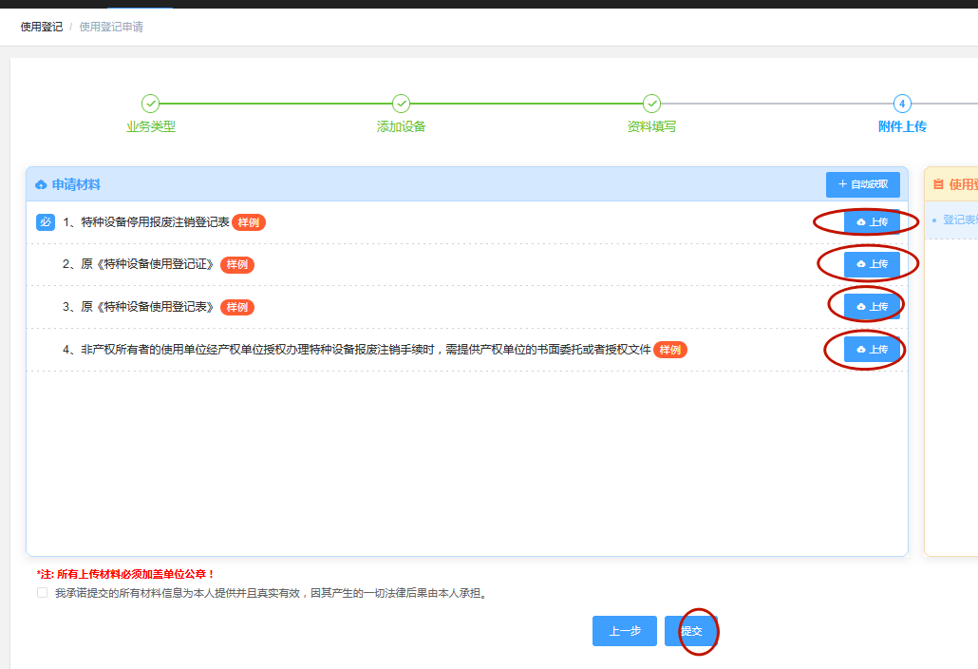
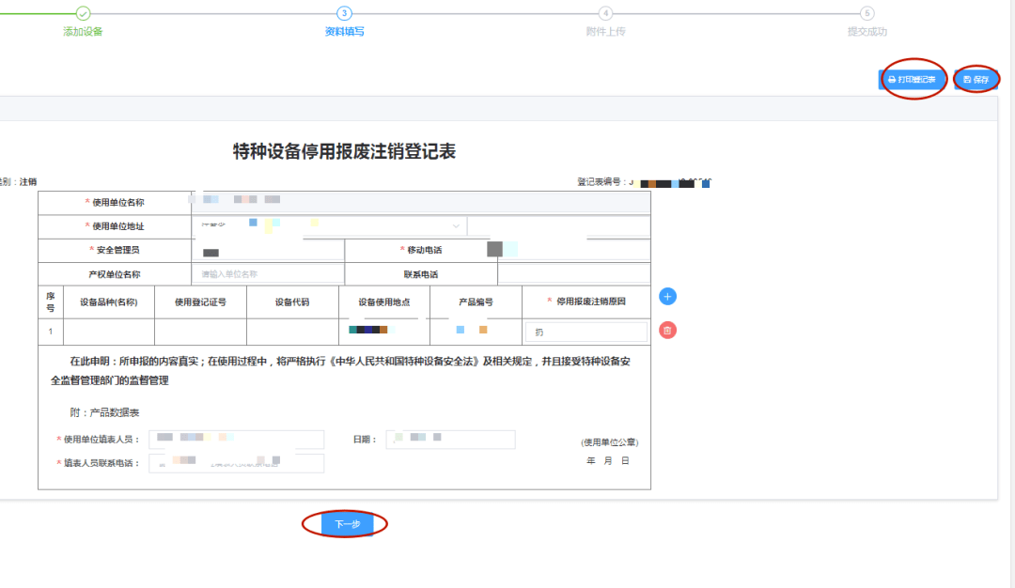
- 操作示例：注销业务如是注销业务，请填写特种设备停用报废注销登记表，点击右上角保存，点击右上角打印登记表，打印出来后进行签字盖章。点击下一步。
- 风险管控（隐患自查、主体责任告知书、应急预案）
登入界面后点击风险管控。
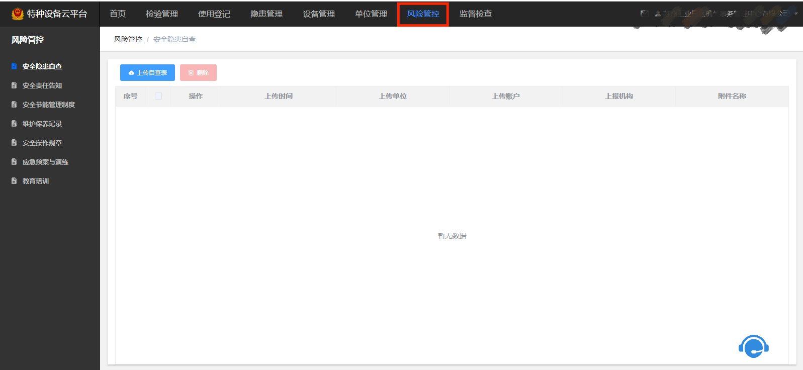
页面左侧任务单选择第一项安全隐患自查，再点击上传自查表。
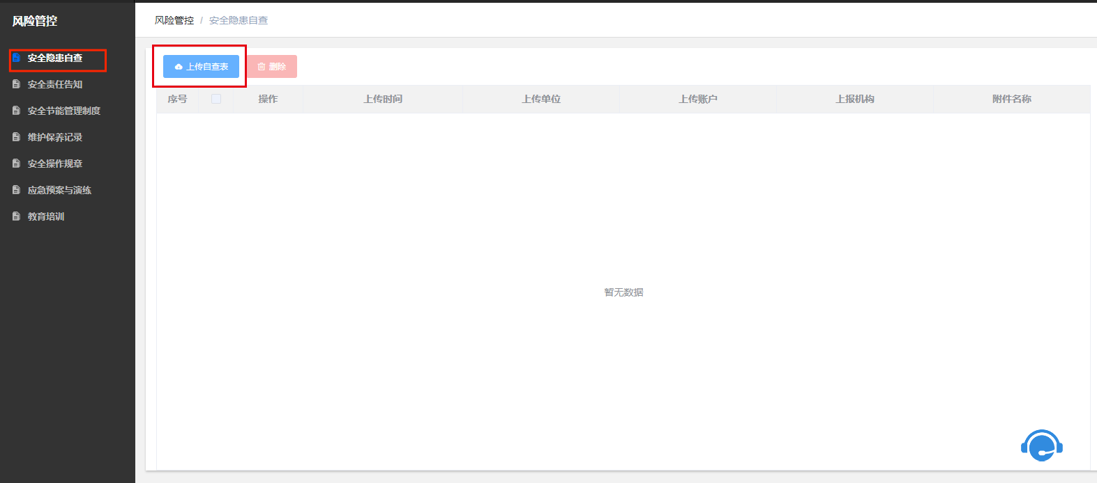
先下载空白自查表，填写完毕后再上传。
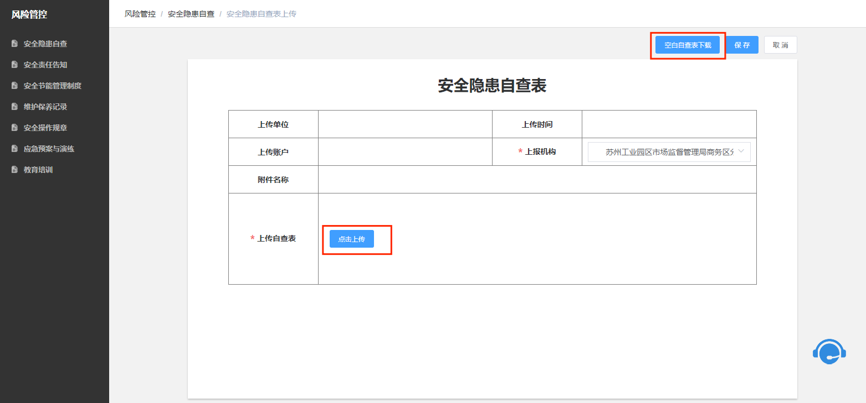
点击左侧任务栏第二项，选择安全责任告知，下载空白表格后填写完上传。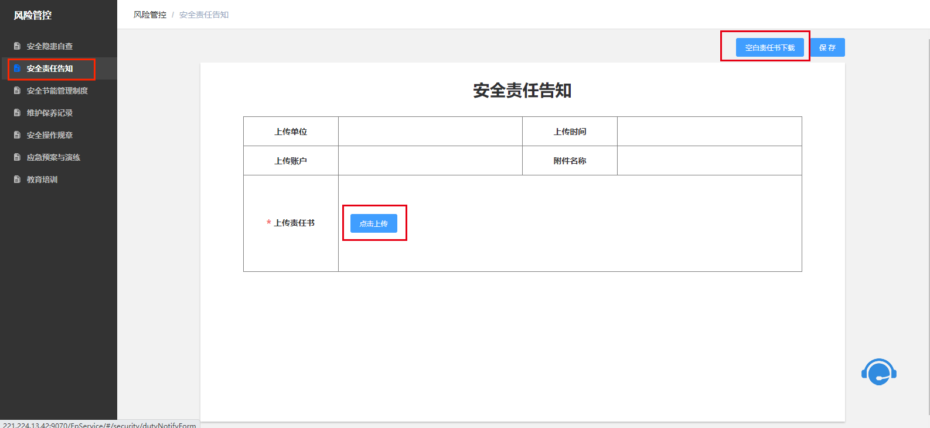
点击左侧任务栏选择第六项应急预案，上传各单位应急预案。
